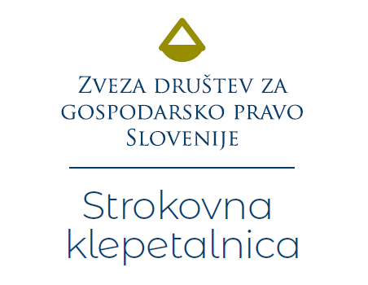

Vabimo vas na spletno strokovno klepetalnico

v četrtek, 13. januarja 2022, ob 13. uri
na spletni platformi Zoom
predvidoma v trajanju 2 šolskih ur

NOVELA STANOVANJSKEGA ZAKONA

Dne 19. junija 2021 je začel veljati Zakon o spremembah in dopolnitvah Stanovanjskega zakona (Novela SZ-1E), ki prinaša kar precej sprememb in novosti na področju najema.

PROGRAM:
- Predstavitev novosti Stanovanjskega zakona
- Najemna razmerja in najemna pogodba
- Javna najemna služba
- Rezervni sklad, novosti glede oblikovanja, vodenja in porabe sredstev
- Spremembe na področju upravljanja večstanovanjskih stavb

Gostja strokovne klepetalnice:

Anita HOČEVAR FRANTAR, Ministrstvo za okolje in prostor

Anita Hočevar Frantar je vodja sektorja za stanovanja na Ministrstvu za okolje in prostor. Z delom na stanovanjskem področju se ukvarja že od leta 1987. V svoji dolgoletni praksi se je ukvarjala s pripravo razvojnih podatkov, analiz, primerjav in tvorno sodelovala pri pripravi podzakonskih predpisov in zakonov s stanovanjskega področja.

Udeležba je brezplačna.
Strokovna klepetalnica bo potekala preko spleta (na spletni platformi Zoom).
Na podlagi izpolnjene spletne prijavnice boste na vaš elektronski naslov pred izvedbo prejeli potrebna navodila in povezavo do spletne učilnice.
Za dodatne informacije smo na voljo na tel. številki 01 300 00 60 in 031 662 193 ali na elektronskem naslovu info.zdgps@gmail.com.

doc. dr. Etelka Korpič Horvat ga. Branka Neffat
predsednica ZDGPS podpredsednica ZDGPS

